Министерство науки и высшего образования Российской Федерации

Федеральное государственное бюджетное образовательное

учреждение высшего образования

«Воронежский государственный лесотехнический университет

имени Г.Ф. Морозова»

Кафедра Компьютерных наук и микроэлектронной инженерии

**Пояснительная записка**

Расчетно – ГРАФИЧЕСКАЯ РАБОТа

(вид работы)

09.03.02 Информационные системы и технологии

(код и наименование направления подготовки)

По дисциплине «Операционные системы»

|  |  |  |
| --- | --- | --- |
| Студент группы ИС2-191-ОБ  (номер группы)  Руководитель | ___________  (подпись)  ___________  (подпись) | Бунеев И.А  (инициалы и фамилия)  Панина Н.В.  (инициалы и фамилия) |

Воронеж 2022

# ЗАДАНИЕ

Для расчётно-графической работы

«Информационные системы и технологии»

Студенту 3 курса гр. ИС2-191-ОБ Бунеев И.А

(Фамилия И.О.)

09.03.02 Информационные системы и технологии

Перечень заданий:

1.Обеспечить слияние п (значение> п должно быть произвольным файлов в один с удалением исходных; файлы задаются параметрами командной строкой

2. Построить меню с тремя альтернативами, обеспечивающее выполнение одной из трех программ; предусмотреть выбор одного из пунктов меню по умолчанию и выход из командного файла без выбора программ.

3.Первый параметр командного файла содержит путь, по которому создается папка (директорий, каталог) с именем, заданным вторым параметром, и в нее переносятся файлы, список которых представлен остальными параметрами.

4.Обеспечить обмен файлов между двумя указанными папками (папки задаются в параметрах командного файла).

5. Вывести на экран с помощью командного файла свою фамилию (параметр 2), имя (параметр 3) и: отчество (параметр 4) по паролю (параметр 1).

6.Создать командный файл, позволяющий по значению /w (параметр 1) записывать в телефонную книжку (файл) Ф.И.О. (параметр 2) и соответствующий номер телефона (параметр 3), а по значению /г (параметр 1) — узнавать номер телефона по Ф.И.О. (параметр 2).

Преподаватель ___________ Панина Н.В.

Задание принял студент ___________ Бунеев И.А.

(подпись) (инициалы и фамилия)

**ОГЛАВЛЕНИЕ**

ЗАДАНИЕ 2

Расчетная часть работы 4

Графическая часть работы 11

Программа 1 11

Программа 2 12

Программа 3 14

Программа 4 14

Программа 5 16

Программа 6 16

## Расчетная часть работы

гипертекстовый разметка тег сайт

Для выполнения первого задания мною был написан код:

@echo off

:M1

dir *.txt

Set /P file1="Путь к файлу 1: "

if not exist %file1% (

cls

echo File %file1% not found

goto :M1

)

cls

:M2

dir *.txt

Set /P file2="Путь к файлу 2: "

if not exist %file2% (

cls

echo File %file2% not found

goto :M2

)

copy %file1% + %file2% result.txt

del %file1%

del %file2%

cls

echo "Файл успешно создан"

pause

exit

Второму заданию соответствует следующий код:

@echo off

echo 1. Notepad

echo 2. Paint

echo 3. Calc

echo 4. Exit

choice /c 1234 /m "Выберите номер соответсвующей программы! "

if "%errorlevel%"=="1" (

start "" Notepad.exe

)

if "%errorlevel%"=="2" (

start "" mspaint.exe

)

if "%errorlevel%"=="3" (

start "" Calc.exe

)

if "%errorlevel%"=="4" (

exit

)

Для третьего задания был написан следующий код:

@echo off

set /P pFold="Напишите путь к новой папке: "

set /P nameFold="Название папки: "

:M1

set /P pFile="Путь к файлу, который вы хотите перенести "

:M2

cd /d %pFile%

dir

set /P file="Введите название файла: "

cd /d "%pFold%"

md "%nameFold%"

cls

move "%pFile%\%file%" "%pFold%\%nameFold%"

set /P flag="Хотите перенести еще файлы? 1-Да, 2-Нет"

if %flag%==1 goto :M3

if %flag%==2 goto :M4

:M3

set /P flag2="Изменить папку? 1-Yes, 2-No "

if %flag2%==1 goto :M1

if %flag2%==2 goto :M2

:M4

echo "Конец"

pause

exit

Для реализации четвертого задания был написан следующий код:

@echo off

set /P pfile1="Введите путь к первой папке: "

set /P pfile2="Введите путь ко второй папке: "

cd /d "%pfile1%"

md temp

move *.* temp

cd /d "%pfile2%"

move *.* "%pfile1%"

cd /d "%pfile1%\temp"

move *.* "%pfile2%"

cd ../

rmdir temp

cls

echo "Обмен совершен"

pause

exit

Выполняя пятое задание, написал следующий код:

@echo off

set password=88888

:M1

set /P pass="Введите пароль: "

if %password%==%pass% (

goto :M2

) else (

echo "Неверный пароль"

pause

goto :M1

)

:M2

echo "Добро пожаловать, Илья!"

pause

exit

Для реализации шестого задания был написан следующий код:

@echo off

:Loop

if %1==/w goto Write

if %1==/r goto Read

:Read

for /F "tokens=1,2" %%a in (phoneBook.txt) do (

IF %%a == %2 echo %%b

)

goto Exit

:Write

echo %2 %3 >> phoneBook.txt

:Exit

pause

## Графическая часть работы

## Программа 1

В первом задании мы создали пакетный файл, который конкатенирует два файла (рисунок 1 и 2) в результирующий, удаляя исходные.

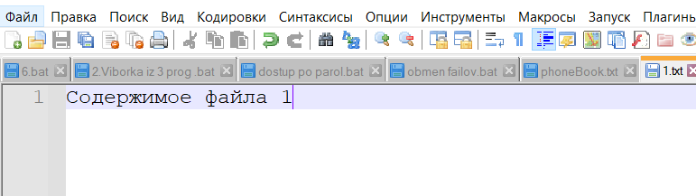

Рисунок 1 – Содержимое файла 1

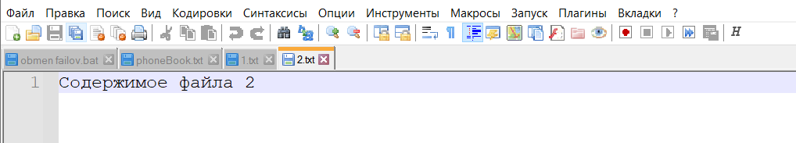

Рисунок 2 – Содержимое файла 2

После запуска пакетного файла необходимо ввести путь к первому и ко второму файлу (рисунок 3).

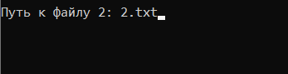

Рисунок 3 – Ввод в первую программу

В результате работы программы исходные файлы будут удалены и будет создан один результирующий файл (рисунок 4).

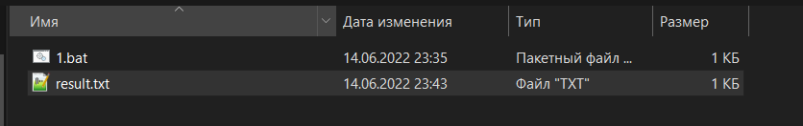

Рисунок 4 – Результат работы программы

Содержимое этого файла представляет собой объединенный текст двух исходных (рисунок 5).

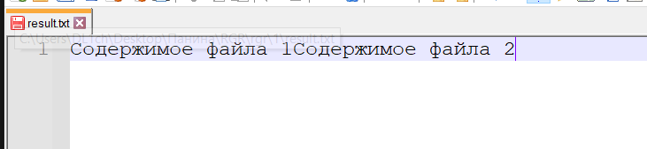

Рисунок 5 – Содержимое итогового файла.

## Программа 2

Второй пакетный файл позволяет запустить программу согласно её номеру (рисунок 6).

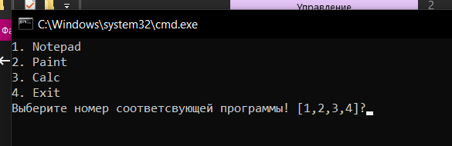

Рисунок 6 – Программа 2

Для примера введем цифру 1 которая соответствует программе “Блокнот”. После ввода соответствующего аргумента мы видим, что программа была запущена (рисунок 7).

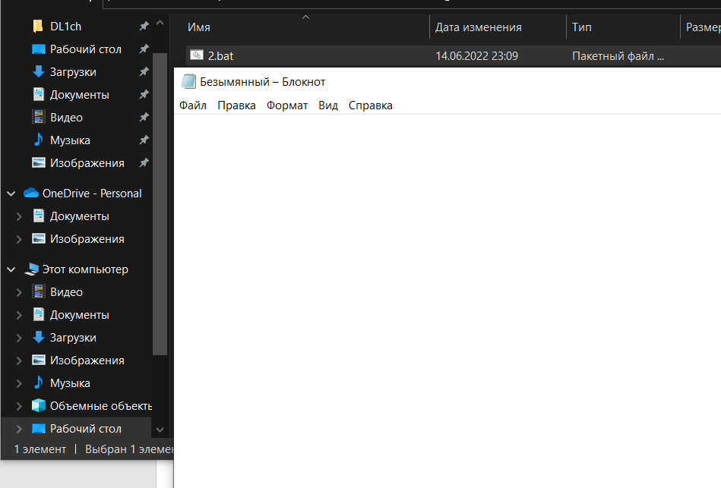

Рисунок 7 – Результат работы программы 2

## Программа 3

Третья программа выполняет перенос файла в новую директорию. Для этого мы вводить путь к папке, где создадим новую директорию, куда будет помещен перенесенный файл, название новой директории и путь к файлу, который необходимо перенести (рисунок 8).

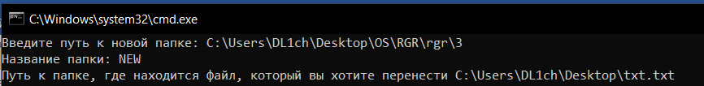

Рисунок 8 – Ввод исходных данных для третьей программы

В итоге мы видим что файл txt.txt был перенесен в новую директорию (рисунок 9).

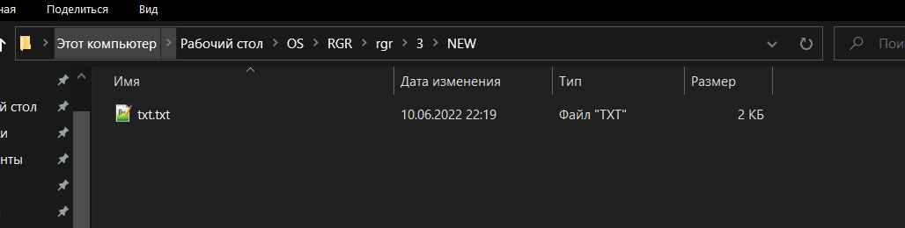

Рисунок 9 – Результат работы программы 3

## Программа 4

Данная программа меняет файлы в двух папках местами (рисунок 10). В качестве аргументов мы вводим путь к первой и ко второй папке (рисунок 11).

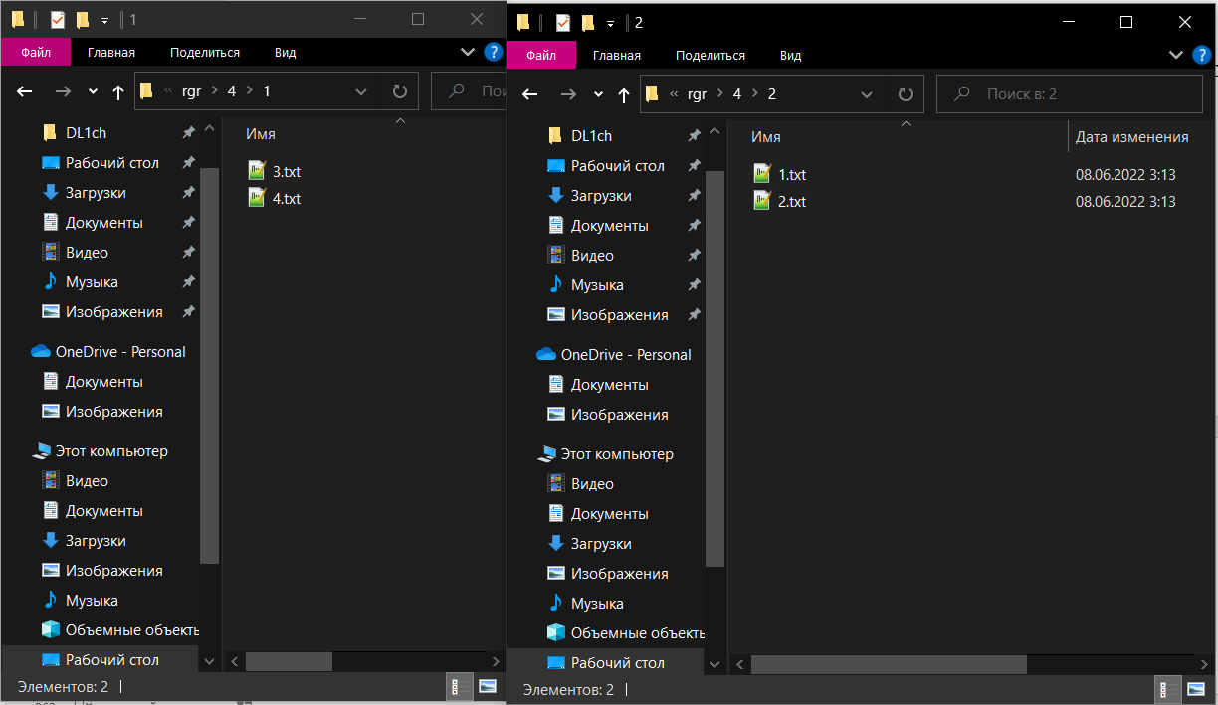

Рисунок 10 – Содержимое папки 1 и папки 2

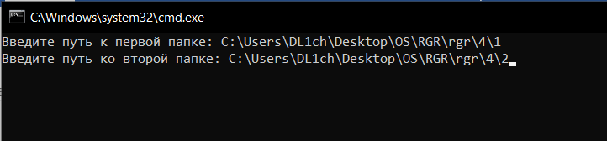

Рисунок 11 – Ввод аргументов для четвертой программы

В результате работы программы мы видим что файлы из папки 1 переместились в папку 2, а из папки 2 в папку 1 (рисунок 12).

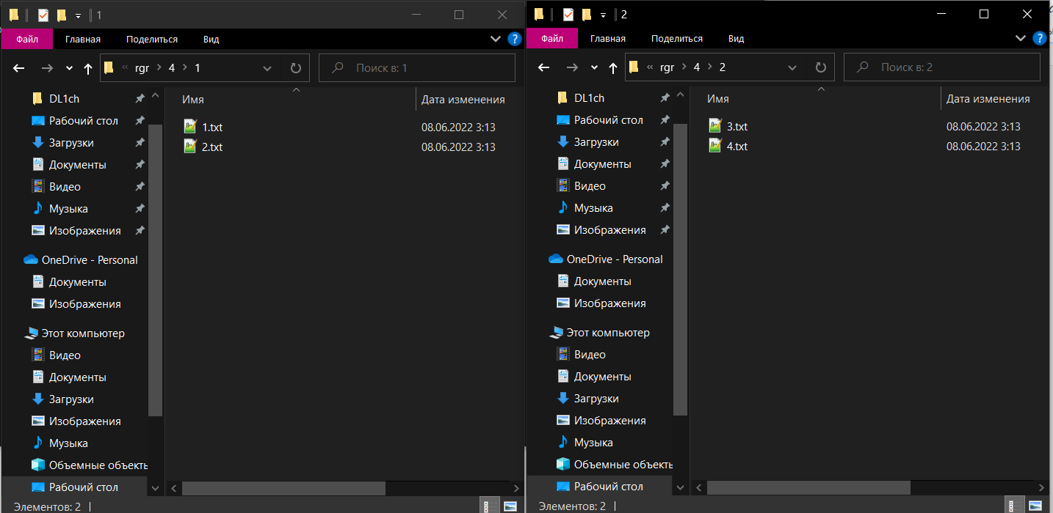

Рисунок 12 – Результат работы 4 программы

## Программа 5

Пятая программа проверяет правильность введенного пароля. В случае если пароль некорректный, то программа выдает оповещение об ошибке (рисунок 13).

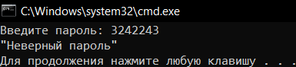

Рисунок 13 – Оповещение об ошибке

В случае если пароль верный, программа выдает приветственное сообщение (рисунок 14).

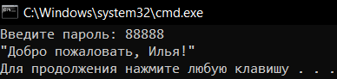

Рисунок 14 – Приветствие

## Программа 6

Шестая программа запускается через командную строку. Как аргументы вводится ключ /w на запись, /r на чтение. В случае записи после ключа /w вводится фамилия и номер телефона, после чего данные записываются в текстовый файл.

В случае чтения после ключа /r вводится фамилия человека, находящегося в записной книжке, после чего выводится номер телефона данного человека (рисунок 15).

Рисунок 15 – Ввод данных

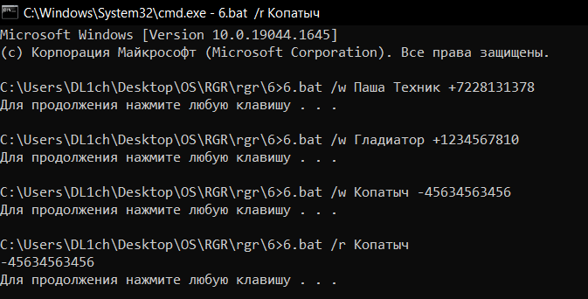

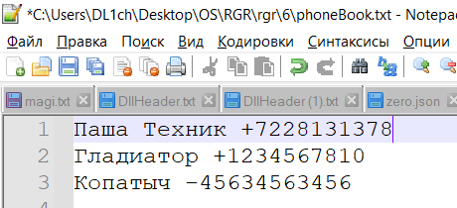

Рисунок 16 – Файл с записями телефонной книги